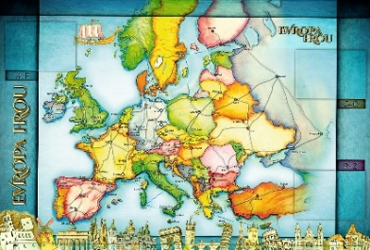
TÝDENNÍ PLÁN NÁMOŘNICKÉ
TŘÍDY 5. A

25. TÝDEN  OD 15. 2. DO 21. 2. 2021 | CO MĚ tento týden ČEKÁ | MÉ POVINNOSTI  A DOPORUČENÍ  NA PROCVIČOVÁNÍ | JAK SE HODNOTÍM
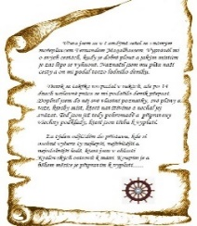  ČESKÝ JAZYK  ČTENÍ  TVOŘIVÉ PSANÍ | Skloňuji přídavná jména tvrdá, měkká a přivlastňovací. Převádím přídavná jména do množného čísla, určím rod přídavného jména. U 81 – 83  Píši vzkaz a inzerát U 126 PS 88  Labyrint světa a ráj srdce.  Čtu si ze své knížky – připravuji si zápis do čtenářského deníku. | Píši do deníku každý den dvě rozvité věty. V každé větě napíši alespoň jedno přídavné jméno.  Podle zadaných kritérií napíši zápis do čtenářského deníku a donesu jej na recepci. Pracuji podle zadání na GC.
MATEMATIKA  INFORMATIKA | Objem a povrch. Jednotky obsahu a objemu. Provádím početní operace s velkými čísly. Převody jednotek.  Informatika:  Podle zadání na GC. | Procvičuji si početní úlohy  na webových portálech, kde mám účty nebo, které najdu v doporučení na GC.  Pracuji podle zadání na GC.
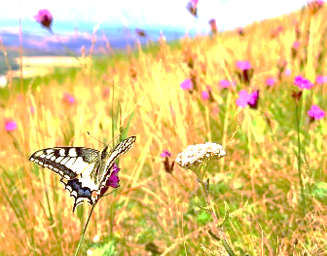  PŘÍRODNÍ VĚDY | Rozvádění látek po těle.  U 26, 27 PS 16  Kód 463016 | Procvičuji si podle kódů v PS na www.skolasnadhledem.cz
SPOLEČENSKÉ VĚDY | Prezentuji referát na zadanou evropskou zemi (pokusy ).  Průmysl dříve a dnes. U 54 – 55 PS 29  Kód 466029 | Pracuji s mapou České republiky, plním zadané úkoly na GC.  Procvičuji si podle kódů v PS na www.skolasnadhledem.cz
VÝCHOVY | TV Protahování a posilování s Vítkem + plním čtvrteční výzvy!!!  VV Podle zadání v GC  PČ Podle zadání v GC  HV Podle zadání v GC  OSV Upevňuji svou vůli, učím se překonávat překážky. | 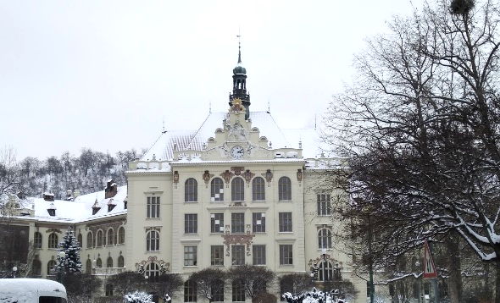
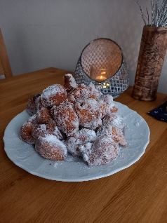
Milí Námořníci a milí rodiče, tento týden si zpestříme úterním masopustním dopolednem, pokud se zapojíte alespoň tím, že dětem pomůžete nachystat nějakou masku a dopřejete jim dopoledne mlsat nějaké dobroty, budeme s Alicí rády. Pokud se někdo této dopolední akce nebude chtít zapojit, tak nikoho nebudeme nutit, bude pracovat na zadaných úkolech, které nachystáme do kurzu matematiky, literatury a českého jazyka. Jen bychom o případné neúčasti potřebovaly vědět do úterního dopoledne, abychom si připravily soutěže a hry na počet účastníků. Děkujeme za pochopení. Na recepci si můžete od pondělního odpoledne vyzvednout mapy ČR, které jsou potřeba k hodinám SV. Chválíme Námořníky, kteří poctivě, pečlivě a pravidelně plní své zadané povinnosti a úkoly. Je jich většina, u těch ostatních je nám s Alicí líto, že je nedokážeme motivovat a přesvědčit. Hezké zimní dny přeje Lucka a Alice

